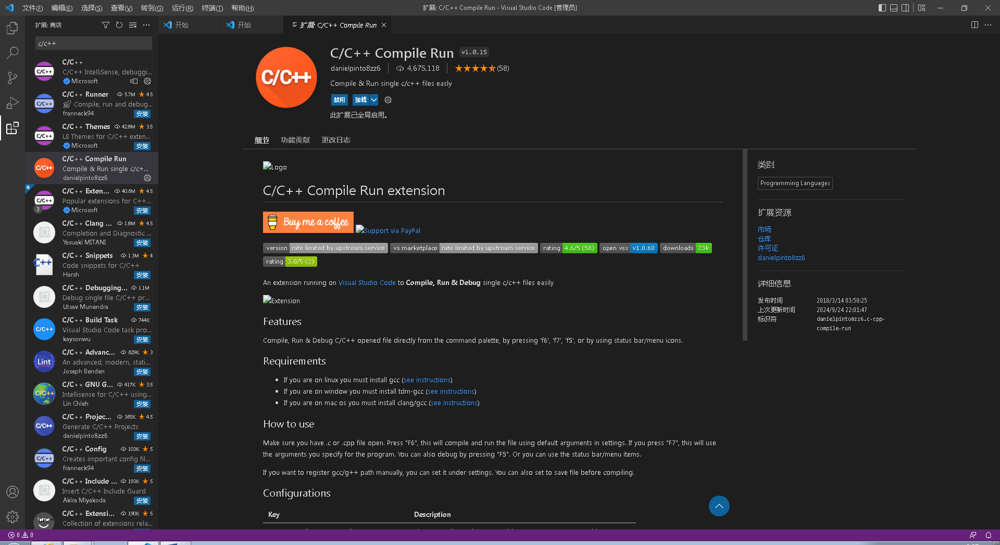 在安装vscode软件的时候,最好把能勾的全部勾上
除此之外还有chinese拓展包要安装
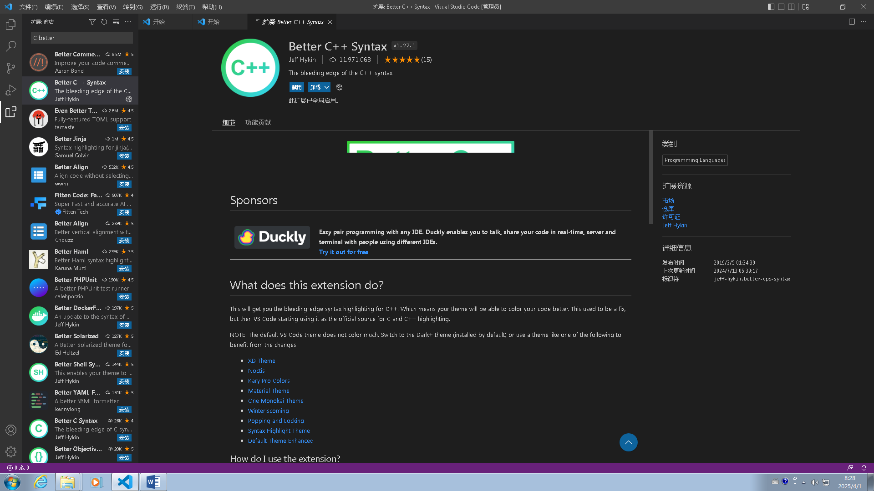
重点是编译器的配置:
Vscode可以理解为高级记事本,只可以编辑写代码,不可以编译,所以需要配置一个编译器
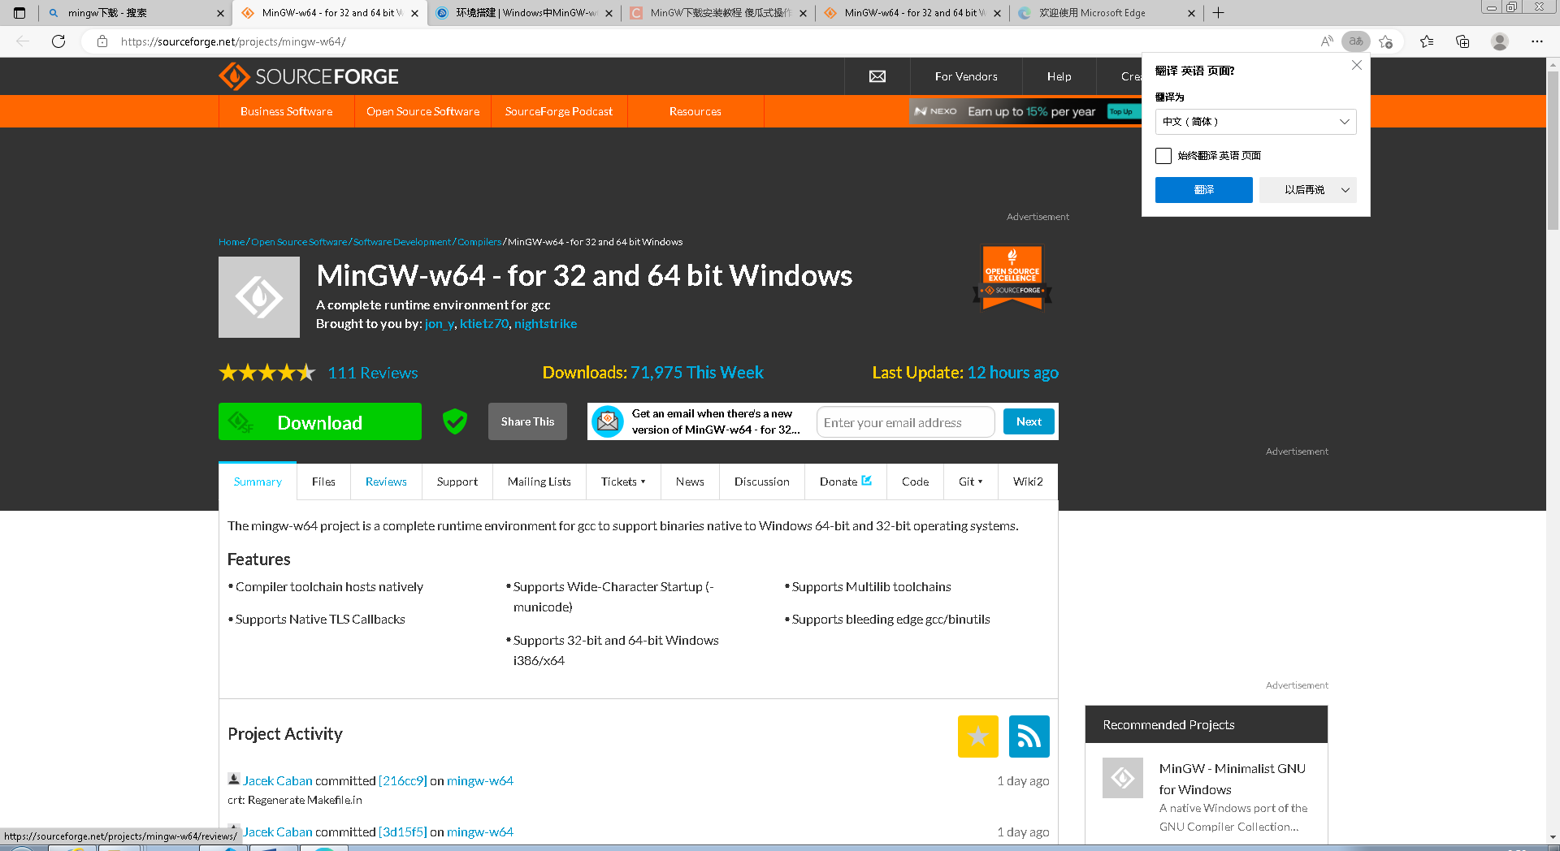
进入这里之后,点file

左键下载
选文件要选 ucart_v12 支持c99 和c11，msvcrt_v12 则不支持c99 x86_64 64位操作系统 i686 32位操作系统
Posix和win32是两种不同的线程模型都可以在windows中使用，选posix就行
完成后 解压并打开至bin，然后添加到环境变量里

然后进入vscode
第一个扩展 Chinese
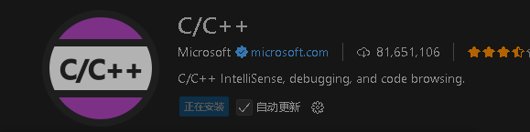 第二个c/c++
然后新建一个文件存储程序
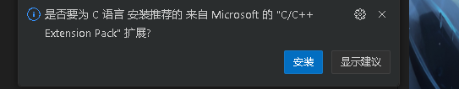 安装

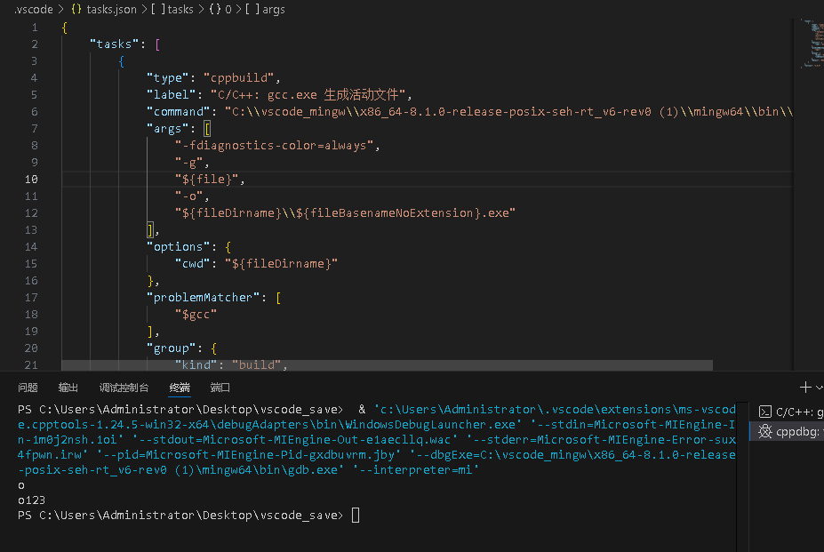
复制 "${file}",
将 "${file}",改为 "*.c", 如果是c++改为 "*.cpp", 这么改表示将当前文件夹下所有文件都编译

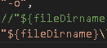这里表示当前打开文件的目录 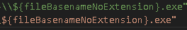这部分表示当前打开文件的名称，即main 这行代码的作用为 将编译后生成的可执行文件放置在与源文件相同的目录下，并且文件名与源文件相同

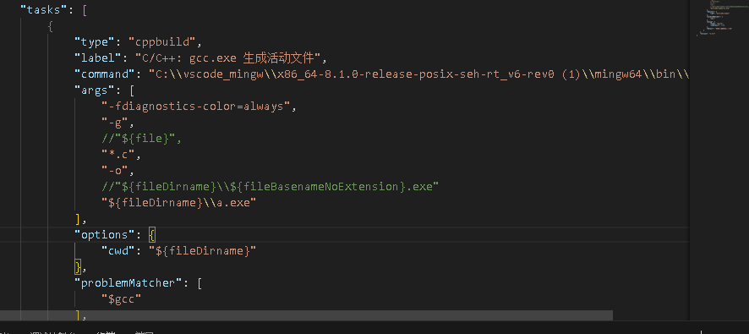
这样改完后，每次运行当前目录下的所有文件，并只生成一个为a.exe文件

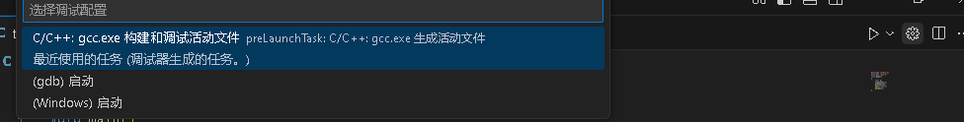
点击右边小齿轮 在点左侧蓝色部分 然后会自动生成launch.json文件 然后进行配置
将launch.json文件中第二个false改为true 然后保存 然后在主函数（即main）中 加入 #include <windows.h>
主函数结尾为 system（”pause”）; 这样就可以调出控制台
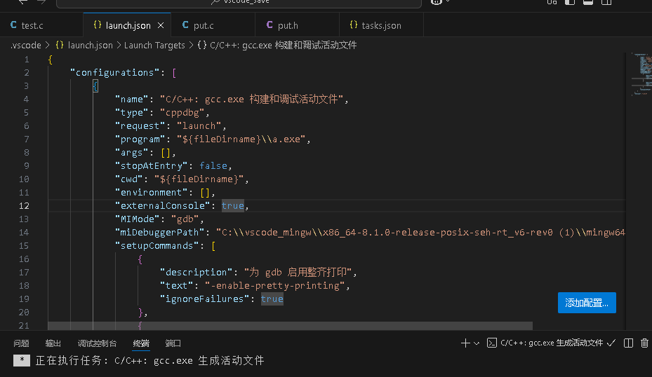
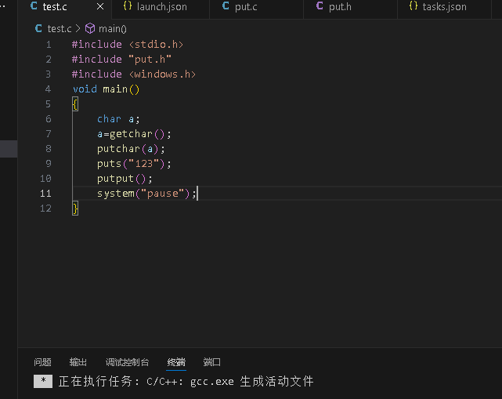
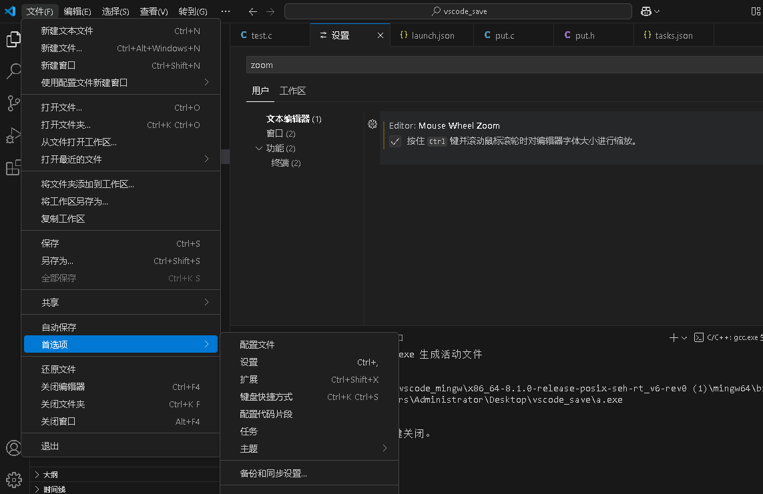
文件 – 首选项 – 设置 – 搜索zoom
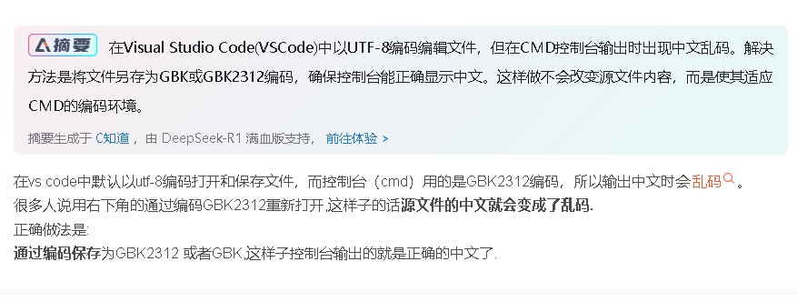
直接在有中文哪里点右下角的编码格式然后选择gbk或gb2312保存一下即可
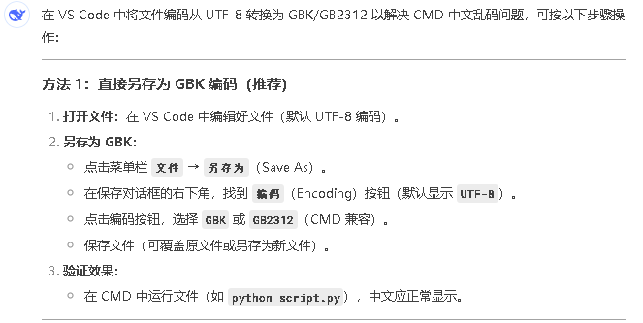
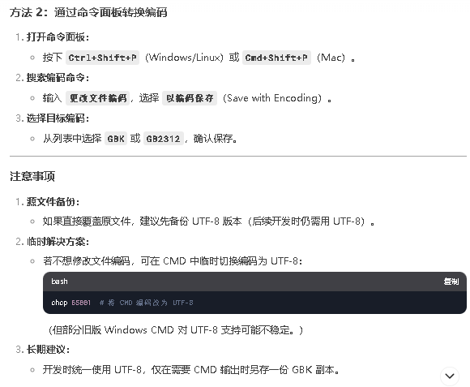
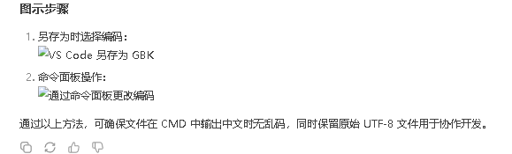
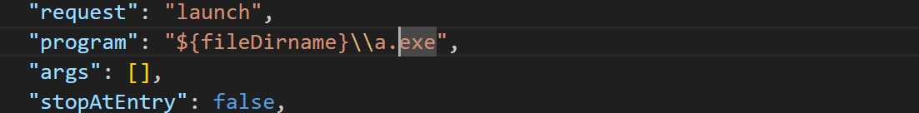这个为launch如果先设置了，task文件导致产生的exe文件名称有变化，则，将launch中的program后面的exe文件改为task文件的exe文件

